Кировское областное государственное

общеобразовательное бюджетное учреждение

«Средняя школа пгт Подосиновец»

Рабочая программа по предмету «Математика»

(предметная область «Математика и информатика»)

для 11 класса на 2022-2023 учебный год

(углубленный уровень)

Составители программы:

учитель математики

Княжева Наталья Александровна,

высшая квалификационная категория.

Подосиновец, 2022 год

Рабочая программа по предмету «Математика»» предметная область «Математика и информатика» составлена в соответствии с Федеральным государственным образовательным стандартом среднего общего образования, на основе требований к результатам освоения основной образовательной программы среднего общего образования и с учётом примерной программы по математике 10-11 углубленный уровень (Алгебра и начала математического анализа: составители Зубарева И.И., Мордкович А.Г. Геометрия: УМК Атанасян Л.С. составитель Т.А. Бурмистрова)

**1.Планируемые результаты освоения учебного предмета:**

**1.1 Личностные результаты:**

1) уважение к своему народу, чувства ответственности перед Родиной, гордости за свой край, свою Родину, прошлое и настоящее многонационального народа России, уважение государственных символов (герб, флаг, гимн);

2) гражданскую позицию как активного и ответственного члена российского общества, осознающего свои конституционные права и обязанности, уважающего закон и правопорядок, обладающего чувством собственного достоинства, осознанно принимающего традиционные национальные и общечеловеческие гуманистические и демократические ценности;

3) готовность к служению Отечеству, его защите;

4) сформированность мировоззрения, соответствующего современному уровню развития науки и общественной практики, основанного на диалоге культур, а также различных форм общественного сознания, осознание своего места в поликультурном мире;

5) сформированность основ саморазвития и самовоспитания в соответствии с общечеловеческими ценностями и идеалами гражданского общества; готовность и способность к самостоятельной, творческой и ответственной деятельности;

6) толерантное сознание и поведение в поликультурном мире, готовность и способность вести диалог с другими людьми, достигать в нем взаимопонимания, находить общие цели и сотрудничать для их достижения, способность противостоять идеологии экстремизма, национализма, ксенофобии, дискриминации по социальным, религиозным, расовым, национальным признакам и другим негативным социальным явлениям;

7) навыки сотрудничества со сверстниками, детьми младшего возраста, взрослыми в образовательной, общественно полезной, учебно-исследовательской, проектной и других видах деятельности;

8) нравственное сознание и поведение на основе усвоения общечеловеческих ценностей;

9) готовность и способность к образованию, в том числе самообразованию, на протяжении всей жизни; сознательное отношение к непрерывному образованию как условию успешной профессиональной и общественной деятельности;

10) эстетическое отношение к миру, включая эстетику быта, научного и технического творчества, спорта, общественных отношений;

11) принятие и реализацию ценностей здорового и безопасного образа жизни, потребности в физическом самосовершенствовании, занятиях спортивно-оздоровительной деятельностью, неприятие вредных привычек: курения, употребления алкоголя, наркотиков;

12) бережное, ответственное и компетентное отношение к физическому и психологическому здоровью, как собственному, так и других людей, умение оказывать первую помощь;

13) осознанный выбор будущей профессии и возможностей реализации собственных жизненных планов; отношение к профессиональной деятельности как возможности участия в решении личных, общественных, государственных, общенациональных проблем;

14) сформированность экологического мышления, понимания влияния социально-экономических процессов на состояние природной и социальной среды; приобретение опыта эколого-направленной деятельности;

15) ответственное отношение к созданию семьи на основе осознанного принятия ценностей семейной жизни.

**1.2. Метапредметные результаты:**

1) умение самостоятельно определять цели деятельности и составлять планы деятельности; самостоятельно осуществлять, контролировать и корректировать деятельность; использовать все возможные ресурсы для достижения поставленных целей и реализации планов деятельности; выбирать успешные стратегии в различных ситуациях;

2) умение продуктивно общаться и взаимодействовать в процессе совместной деятельности, учитывать позиции других участников деятельности, эффективно разрешать конфликты;

3) владение навыками познавательной, учебно-исследовательской и проектной деятельности, навыками разрешения проблем; способность и готовность к самостоятельному поиску методов решения практических задач, применению различных методов познания;

4) готовность и способность к самостоятельной информационно-познавательной деятельности, владение навыками получения необходимой информации из словарей разных типов, умение ориентироваться в различных источниках информации, критически оценивать и интерпретировать информацию, получаемую из различных источников;

5) умение использовать средства информационных и коммуникационных технологий (далее - ИКТ) в решении когнитивных, коммуникативных и организационных задач с соблюдением требований эргономики, техники безопасности, гигиены, ресурсосбережения, правовых и этических норм, норм информационной безопасности;

6) умение определять назначение и функции различных социальных институтов;

7) умение самостоятельно оценивать и принимать решения, определяющие стратегию поведения, с учетом гражданских и нравственных ценностей;

8) владение языковыми средствами - умение ясно, логично и точно излагать свою точку зрения, использовать адекватные языковые средства;

9) владение навыками познавательной рефлексии как осознания совершаемых действий и мыслительных процессов, их результатов и оснований, границ своего знания и незнания, новых познавательных задач и средств их достижения.

**1.3.Предметные результаты:**

«Математика» (включая алгебру и начала математического анализа, геометрию) (углубленный уровень) - требования к предметным результатам освоения углубленного курса математики должны включать требования к результатам освоения базового курса и дополнительно отражать:

1) сформированность представлений о необходимости доказательств при обосновании математических утверждений и роли аксиоматики в проведении дедуктивных рассуждений;

2) сформированность понятийного аппарата по основным разделам курса математики; знаний основных теорем, формул и умения их применять; умения доказывать теоремы и находить нестандартные способы решения задач;

3) сформированность умений моделировать реальные ситуации, исследовать построенные модели, интерпретировать полученный результат;

4) сформированность представлений об основных понятиях математического анализа и их свойствах, владение умением характеризовать поведение функций, использование полученных знаний для описания и анализа реальных зависимостей;

5) владение умениями составления вероятностных моделей по условию задачи и вычисления вероятности наступления событий, в том числе с применением формул комбинаторики и основных теорем теории вероятностей; исследования случайных величин по их распределению.

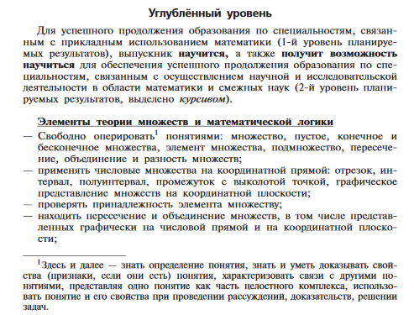

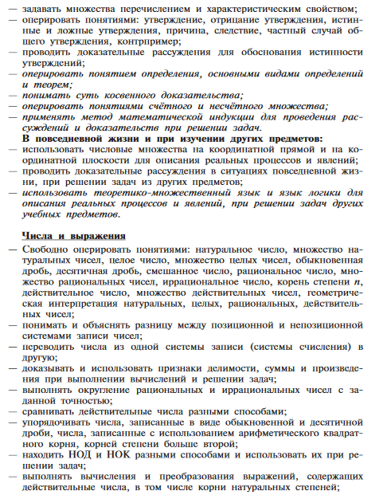

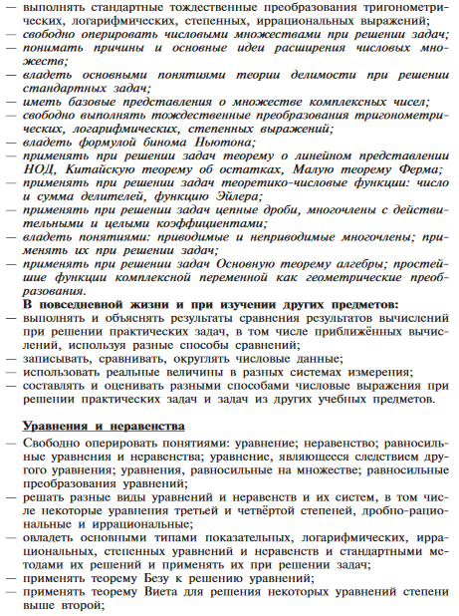

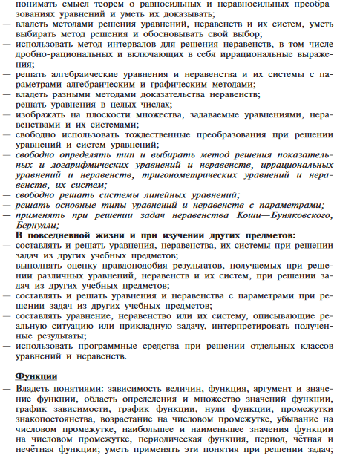

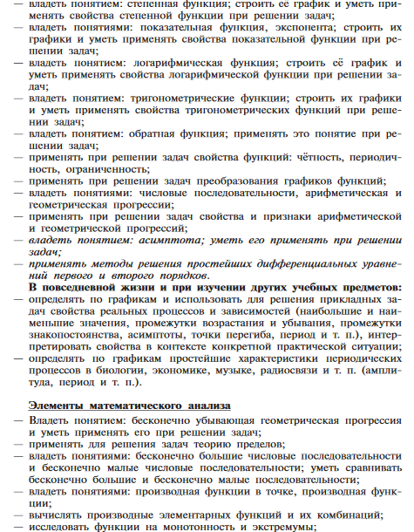

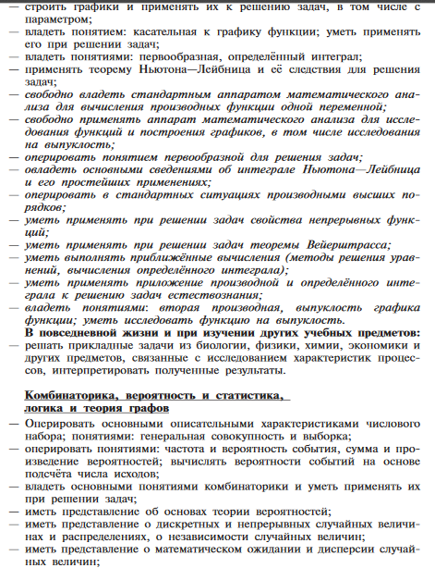

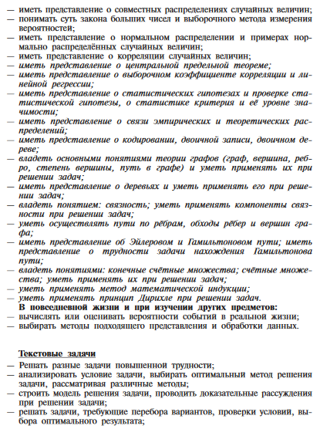

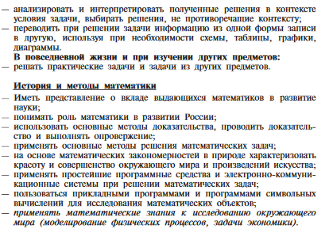

**ГЕОМЕТРИЯ**

**Предметные: 10 класс**

* Владеть геометрическими понятиями при решении задач и проведении математических рассуждений;
* самостоятельно формулировать определения геометрических фигур, выдвигать гипотезы о новых свойствах и признаках геометрических фигур и обосновывать или опровергать их, обобщать или конкретизировать результаты на новых классах фигур, проводить в несложных случаях классификацию фигур по различным основаниям;
* исследовать чертежи, включая комбинации фигур, извлекать, интерпретировать и преобразовывать информацию, представленную на чертежах;
* решать задачи геометрического содержания, в том числе в ситуациях, когда алгоритм решения не следует явно из условия, выполнять необходимые для решения задачи дополнительные построения, исследовать возможность применения теорем и формул для решения задач;
* уметь формулировать и доказывать геометрические утверждения;
* владеть понятиями стереометрии: призма, параллелепипед, пирамида, тетраэдр;
* иметь представления об аксиомах стереометрии и следствиях из них и уметь применять их при решении задач;
* уметь строить сечения многогранников с использованием различных методов, в том числе и метода следов;
* иметь представление о скрещивающихся прямых в пространстве и уметь находить угол и расстояние между ними;
* применять теоремы о параллельности прямых и плоскостей в пространстве при решении задач;
* уметь применять параллельное проектирование для изображения фигур;
* уметь применять перпендикулярности прямой и плоскости при решении задач;
* владеть понятиями ортогональное проектирование, наклонные и их проекции, уметь применять теорему о трех перпендикулярах при решении задач;
* владеть понятиями расстояние между фигурами в пространстве, общий перпендикуляр двух скрещивающихся прямых и уметь применять их при решении задач;
* владеть понятием угол между прямой и плоскостью и уметь применять его при решении задач;
* владеть понятиями двугранный угол, угол между плоскостями, перпендикулярные плоскости и уметь применять их при решении задач;
* владеть понятиями призма, параллелепипед и применять свойства параллелепипеда при решении задач;
* владеть понятием прямоугольный параллелепипед и применять его при решении задач;
* владеть понятиями пирамида, виды пирамид, элементы правильной пирамиды и уметь применять их при решении задач;
* иметь представление о теореме Эйлера,правильных многогранниках;
* владеть понятием площади поверхностей многогранников и уметь применять его при решении задач;

**В повседневной жизни и при изучении других предметов:**

* составлять с использованием свойств геометрических фигур математические модели для решения задач практического характера и задач из смежных дисциплин, исследовать полученные модели и интерпретировать результат
* *Иметь представление об аксиоматическом методе;*
* *владеть понятием геометрические места точек в пространстве и уметь применять их для решения задач;*
* *уметь применять для решения задач свойства плоских и двугранных углов, трехгранного угла, теоремы косинусов и синусов для трехгранного угла;*
* *владеть понятием перпендикулярное сечение призмы и уметь применять его при решении задач;*
* *иметь представление о двойственности правильных многогранников;*
* *владеть понятиями центральное и параллельное проектирование и применять их при построении сечений многогранников методом проекций;*
* *иметь представление о развертке многогранника и кратчайшем пути на поверхности многогранника;*

**Предметные: 11 класс**

**Геометрия**

* владеть понятиями тела вращения (цилиндр, конус, шар и сфера), их сечения и уметь применять их при решении задач;
* владеть понятиями касательные прямые и плоскости и уметь применять из при решении задач;
* иметь представления о вписанных и описанных сферах и уметь применять их при решении задач;
* владеть понятиями объем, объемы многогранников, тел вращения и применять их при решении задач;
* иметь представление о развертке цилиндра и конуса, площади поверхности цилиндра и конуса, уметь применять их при решении задач;
* иметь представление о площади сферы и уметь применять его при решении задач;
* уметь решать задачи на комбинации многогранников и тел вращения;
* иметь представление о подобии в пространстве и уметь решать задачи на отношение объемов и площадей поверхностей подобных фигур.

**В повседневной жизни и при изучении других предметов***:*

* составлять с использованием свойств геометрических фигур математические модели для решения задач практического характера и задач из смежных дисциплин, исследовать полученные модели и интерпретировать результат
* *иметь представление о конических сечениях;*
* *иметь представление о касающихся сферах и комбинации тел вращения и уметь применять их при решении задач;*
* *применять при решении задач формулу расстояния от точки до плоскости;*
* *владеть разными способами задания прямой уравнениями и уметь применять при решении задач;*
* *применять при решении задач и доказательстве теорем векторный метод и метод координат;*
* *иметь представление об аксиомах объема, применять формулы объемов прямоугольного параллелепипеда, призмы и пирамиды, тетраэдра при решении задач;*
* *применять теоремы об отношениях объемов при решении задач;*
* *применять интеграл для вычисления объемов и поверхностей тел вращения, вычисления площади сферического пояса и объема шарового слоя;*
* *иметь представление о движениях в пространстве: параллельном переносе, симметрии относительно плоскости, центральной симметрии, повороте относительно прямой, винтовой симметрии, уметь применять их при решении задач;*
* *иметь представление о площади ортогональной проекции;*
* *иметь представление о трехгранном и многогранном угле и применять свойства плоских углов многогранного угла при решении задач;*
* *иметь представления о преобразовании подобия, гомотетии и уметь применять их при решении задач;*
* *уметь решать задачи на плоскости методами стереометрии;*
* *уметь применять формулы объемов при решении задач*

**2.Содержание учебного предмета:**

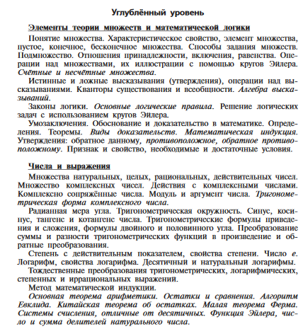

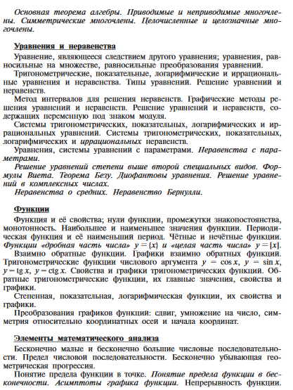

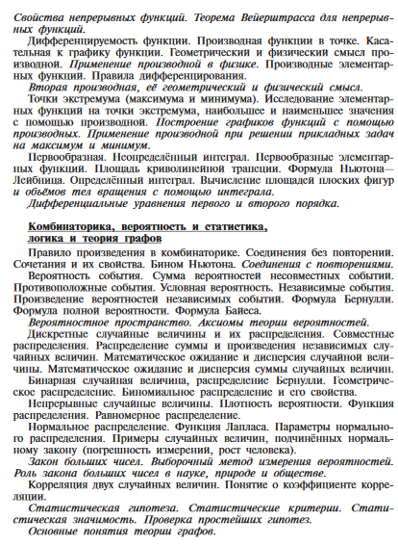

**ГЕОМЕТРИЯ**

**Прямые и плоскости в пространстве.**

- Основные понятия стереометрии (точка, прямая, плоскость, пространство). Пересекающиеся, параллельные и скрещивающиеся прямые. Угол между прямыми в пространстве. Перпендикулярность прямых. Параллельность и перпендикулярность прямой и плоскости, признаки и свойства. Теорема о трех перпендикулярах. Перпендикуляр и наклонная. Угол между прямой и плоскостью. Параллельность плоскостей, перпендикулярность плоскостей, признаки и свойства. Двугранный угол, линейный угол двугранного угла. Расстояния от точки до плоскости. Расстояние от прямой до плоскости. Расстояние между параллельными плоскостями. Расстояние между скрещивающимися прямыми. Параллельное проектирование. Ортогональное проектирование. Изображение пространственных фигур.

- *Понятие об аксиоматическом способе построения геометрии. Площадь ортогональной проекции многоугольника. Центральное проектирование.*

**Многогранники.**

- Вершины, ребра, грани многогранника. Призма, ее основания, боковые ребра, высота, боковая поверхность. Прямая и наклонная призма. Правильная призма. Параллелепипед. Куб. Пирамида, ее основание, боковые ребра, высота, боковая поверхность. Треугольная пирамида. Правильная пирамида. Усеченная пирамида. Симметрии в кубе, в параллелепипеде. Примеры симметрий в окружающем мире. Сечения многогранников. Построение сечений. Представление о правильных многогранниках (тетраэдр, куб, октаэдр, додекаэдр и икосаэдр).

**-** *Развертка. Многогранные углы. Выпуклые многогранники. Теорема Эйлера. Симметрия в призме и пирамиде. понятие о симметрии в пространстве (центральная, осевая, зеркальная).*

**Тела и поверхности вращения**

- Цилиндр и конус. Усеченный конус. Основание, высота, боковая поверхность, образующая, развертка. Шар и сфера, их сечения, касательная плоскость к сфере.

- *Осевые сечения и сечения параллельные основанию. Эллипс, гипербола, парабола, как сечения конуса. Сфера, вписанная в многогранник; сфера, описанная около многогранника. Цилиндрические и конические поверхности.*

**Объемы тел и площади их поверхностей**

- Формулы объема куба, прямоугольного параллелепипеда, призмы, цилиндра. Формулы объема пирамиды и конуса. Формулы площади поверхностей цилиндра и конуса. Формулы объема шара и площади сферы.

*- Понятие об объеме тела. отношение объемов подобных тел.*

**Координаты и векторы**

- Декартовы координаты в пространстве. Формула расстояния между двумя точками. Уравнения сферы. Векторы. Модуль вектора. Равенство векторов. Сложение векторов и умножение вектора на число. Угол между векторами. Координаты вектора. Скалярное произведение векторов. Коллинеарные векторы. Разложение вектора по двум неколлинеарным векторам.  Компланарные векторы. Разложение по трем некомпланарным векторам.

*- Уравнение плоскости. Формула расстояния от точки до плоскости.*

**Геометрия на плоскости**

- Свойство биссектрисы угла треугольника. Решение треугольников. Вычисление биссектрис, медиан, высот, радиусов вписанной и описанной окружностей. Формулы площади треугольника: формула Герона, выражение площади треугольника через радиус вписанной и описанной окружностей. Вычисление углов с вершиной внутри и вне круга, угла между хордой и касательной. Теорема о произведении отрезков хорд. Теорема о касательной и секущей. Теорема о сумме квадратов сторон и диагоналей параллелограмма. Вписанные и описанные многоугольники. Свойства и признаки вписанных и описанных четырёхугольников. Геометрические места точек. Решение задач с помощью геометрических преобразований и геометрических мест.

- *Теорема Чевы и теорема Менелая. Эллипс, гипербола, парабола как геометрические места точек. Неразрешимость классических задач на построение.*

**ТЕМАТИЧЕСКОЕ ПЛАНИРОВАНИЕ ПО МАТЕМАТИКЕ**

**с учетом Рабочей программы воспитания**

Воспитательный потенциал предмета «Математика» реализуется через:

• установление доверительных отношений между учителем и его учениками, способствующих позитивному восприятию обучающимися требований и просьб учителя, привлечению их внимания к обсуждаемой на уроке информации, активизации их познавательной деятельности;

• побуждение школьников соблюдать на уроке общепринятые нормы поведения, правила общения со старшими (учителями) и сверстниками (школьниками), принципы учебной дисциплины и самоорганизации; привлечение внимания обучающихся к ценностному аспекту изучаемых на уроках явлений, организация их работы с получаемой на уроке социально значимой информацией

• использование воспитательных возможностей содержания учебного предмета через демонстрацию детям примеров ответственного, гражданского поведения, через подбор соответствующих задач для решения, проблемных ситуаций для обсуждения в классе;

• применение на уроке интерактивных форм работы обучающихся: групповой работы или работы в парах, которые учат школьников командной работе и взаимодействию с другими детьми;

• организация шефства мотивированных и эрудированных обучающихся над их неуспевающими одноклассниками, дающего школьникам социально значимый опыт сотрудничества и взаимной помощи.

**Алгебра**

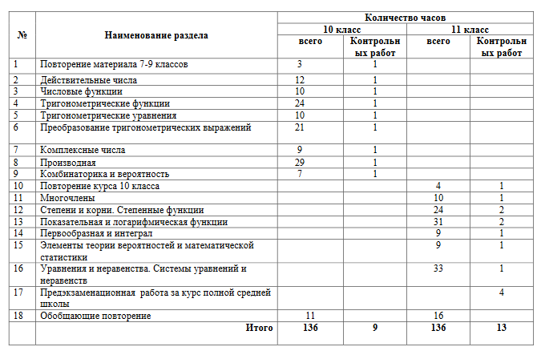

2

10

1

11

1

2

**Геометрия 10-11**

|  |  |  |  |  |  |
| --- | --- | --- | --- | --- | --- |
| **№** | **Наименование раздела** | **Количество часов** | | | |
| **10 класс** | | **11 класс** | |
| **всего** | **Контрольных работ** | **всего** | **Контрольных работ** |
| 1 | Введение | 3 |  |  |  |
| 2 | Параллельность прямых и плоскостей | 16 | 2 |  |  |
| 3 | Перпендикулярность прямых и плоскостей | 16 | 1 |  |  |
| 4 | Многогранники | 14 | 1 |  |  |
| 5 | Некоторые сведения из планиметрии | 10 |  |  |  |
| 6 | Заключительное повторение курса геометрии 10 класса | 9 | 1 |  |  |
| 7 | Векторы в пространстве |  |  | 6 |  |
| 8 | Метод координат в пространстве |  |  | 15 | 1 |
| 9 | Цилиндр, конус и шар |  |  | 16 | 1 |
| 10 | Объемы тел |  |  | 17 | 1 |
| 11 | Повторение |  |  | 14 | 1 |
|  | ИТОГО | 68 | 5 | 68 | 4 |
|  |  |  |  |  |  |

**ЦОР:**

Российская электронная школа <https://resh.edu.ru/>

ЯКласс

<https://www.yaklass.ru/>

ЕГЭ−2022, Математика профильного уровня: задания, ответы, решения. Обучающая система Дмитрия Гущина

<https://ege.sdamgia.ru/>

ЕГЭ−2022, Математика базового уровня: задания, ответы, решения. Обучающая система Дмитрия Гущина

<https://mathb-ege.sdamgia.ru/>

Открытый банк заданий ЕГЭ

<https://fipi.ru/ege/otkrytyy-bank-zadaniy-ege>